Тема: ИЗГИБ
Цель работы: научиться строить эпюры поперечных сил и изгибающих моментов, выполнять проектный расчет балки на изгиб.

ЗАДАНИЕ. Для заданной двухопорной балки (рис. 1) определить реакции опор, построить эпюры поперечных сил и изгибающих моментов. Подобрать из условия прочности на изгиб размеры поперечного сечения прямоугольника или круга, приняв для прямоугольника h = 2b. Считать $\left[σ_{y}\right]$= 150 МПа.

Таблица 1

Варианты | Схема | F₁,kH | F₂, кН | М, кН·м
1, 11,21 | I | 20 | 10 | 12
2, 12,22 | II | 12 | 8 | 20
3, 13,23 | III | 10 | 15 | 30
4, 14,24 | IV | 30 | 20 | 40
5, 15, 25 | V | 18 | 22 | 35
6, 16,26 | VI | 16 | 24 | 45
7, 17,27 | VII | 15 | 10 | 8
8, 18,28 | VIII | 8 | 14 | 6
9, 19, 29 | IX | 4 | 10 | 12
10, 20, 30 | X | 5 | 8 | 3

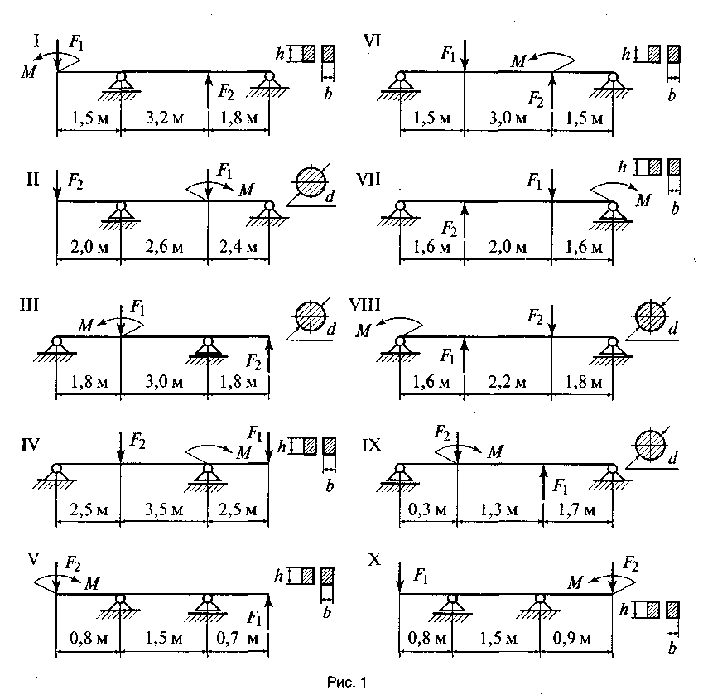

МЕТОДИЧЕСКИЕ УКАЗАНИЯ
Поперечный изгиб — это такой вид нагружения бруса, при котором в поперечных сечениях возникают изгибающие моменты и поперечные силы.
Изгибающий момент в произвольном сечении равен алгебраической сумме моментов внешних сил, действующих на отсеченную часть балки:

Поперечная сила $Q$ равна алгебраической сумме проекций внешних сил, действующих на отсеченную часть балки:
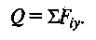

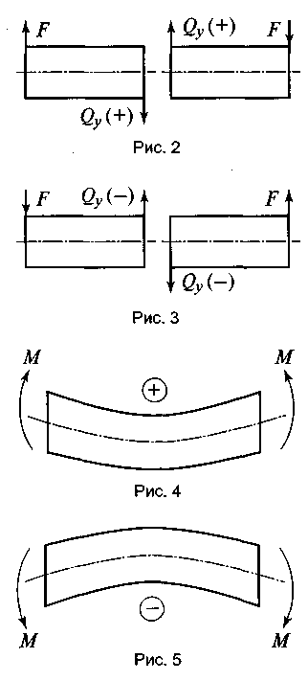
Правило знаков для поперечных сил:
поперечная сила считается положительной, если внешние силы пытаются повернуть оставшуюся часть бруса по часовой стрелке (рис. 2), и отрицательной, если внешние силы пытаются повернуть оставшуюся часть бруса против часовой стрелки (рис. 3).

Правило знаков для изгибающих моментов: изгибающий момент считается положительным, если внешние моменты изгибают оставшуюся часть бруса выпуклостью вниз, (рис. 4), и отрицательным, если внешние моменты изгибают оставшуюся часть бруса выпуклостью вверх (рис. 5).

Данные для различных вариантов указаны в табл. 1.

Последовательность решения задачи:
1. Определить реакции опор балки
2. Определить поперечные силы в каждом сечении и построить эпюру поперечных сил
3. Определить изгибающие моменты в сечениях и построить эпюру изгибающих моментов
4 Подобрать размеры поперечного сечения по условию прочности

